Департамент образования Белгородской области
Областное государственное автономное
профессиональное образовательное учреждение
«Яковлевский педагогический колледж»

БИБЛИОТЕКА КОЛЛЕДЖА

БЮЛЛЕТЕНЬ НОВЫХ ПОСТУПЛЕНИЙ № 1 2021 г.

 | Автор, заглавие | Кол-во экз.
 | Английский язык : 10 класс : базовый уровень : учеб. для учащихся общеобразоват. организаций / [М.В. Вербицкая, С. Маккинли, Б. Хастингс и др.] ; под ред. М.В. Вербицкой. – Вентана-Граф, 2021. – 144 с. : ил. | 1
 | Английский язык : 11 класс : базовый уровень : учеб. для учащихся общеобразоват. организаций / [М.В. Вербицкая, Дж. КаминсКарр, Дж. Парсонс и др.] ; под ред. М.В. Вербицкой. – Вентана-Граф :PearsonEducationLimited, 2022. – 176 с. : ил | 1
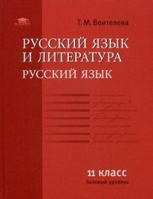 | Воителева Т. М.  Русский язык (базовый уровень) : учебник для 10 класса : среднее общее образование / Т. М. Воителева. – Москва : Академия, 2021.– 320 с. | 1
 | Математика: алгебра и начала математического анализа, геометрия. Геометрия. 10-11 классы: учеб. для общеобразоват. организаций: базовый и углубл. уровни / [Л.С. Атанасян, В.Ф. Бутузов, С.Б. Кадомцев и др.] – 9-е изд. – М. : Просвещение, 2021. – 287 с. : ил. | 4
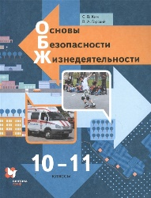 | Ким С.В.  Основы безопасности жизнедеятельности: 10-11 классы: базовый уровень : учебник / С. В. Ким, В. А. Горский. – 2-е изд., стереотип. – Москва : Вентана-Граф, 2021. – 396, [4] с. : ил. | 12
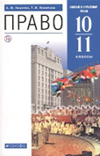 | Никитин А.Ф.  Право: 10-11 классы : базовый и углубленный уровни : учебник /А.Ф Никитин, Т.И. Никитина, Т.Ф. Акчурин. – 2-е изд., перераб. – Москва : Просвещение, 2021. – 462 с. | 26
 | Обществознание. 10 класс: учеб. для общеобразоват. организаций: базовый уровень / [Л.Н. Боголюбов и др.]; под ред. Л.Н. Боголюбова, А.Ю. Лазебниковой. – 3-е изд. – М.: Просвещение, 2021. – 334 с. | 1
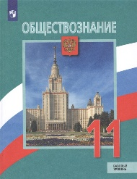 | Обществознание. 11 класс: учеб. для общеобразоват. организаций: базовый уровень / [Л.Н. Боголюбов и др.]; под ред. Л.Н. Боголюбова, А.Ю. Лазебниковой. – 3-е изд. – М.: Просвещение, 2021. – 319 с. | 1
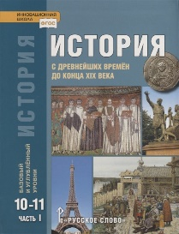 | Сахаров А.Н.  История. С древнейших времён до конца XIX века: учебник для 10-11 классов общеобразовательных организаций. Базовый и углублённый уровни: в 2 частях. Ч. 1 / А. Н. Сахаров, Н.В. Загладин, Ю. А. Петров. – Москва: ООО "Русское слово – учебник, 2021. – 448 с. : ил. | 12
 | Толкачева С. В.  Общественные науки. Финансовая грамотность. Цифровой мир: 10-11 классы: базовый уровень: учебник / С. В. Толкачева. – 2-изд., стер. – Москва: Просвещение, 2022. – 174 [2], с. : ил. | 13
 | Кузибецкий А. Н.  Правовое обеспечение профессиональной деятельности в образовательных организациях: учебник для студ. учреждений сред. проф. образования /А.Н. Кузибецкий, В. Ю. Розка, М. В. Николаева. — 5-е изд., перераб. и доп. — М. : Академия, 2020. — 336 с. | 12
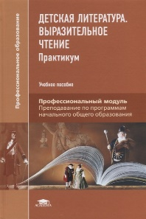 | Детская литература. Выразительное чтение. Практикум: учеб. пособие для студ. учреждений сред. проф. образования / О.В. Астафьева, А.В. Денисова, И.Л. Днепрова и др.; под редакцией Т.В. Рыжковой. – 6-е изд., стер. – Москва : Академия, 2018. – 320 с. : ил. | 13
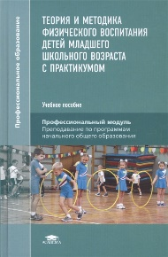 | Теория и методика физического воспитания детей младшего школьного возраста с практикумом: учеб. для студ. учрежд. сред. проф. образования / [Т. Ю. Торочкова, Н. Ю. Аристова, И. А. Демина и др.] ; под ред. Т. Ю. Торочковой. – 5-е изд. – Москва : Академия, 2020. – 272 с. | 10
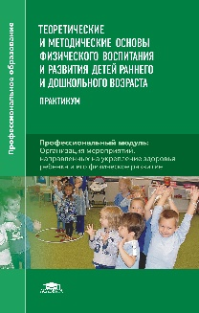 | Теоретические и методические основы физического воспитания и развития детей раннего и дошкольного возраста : практикум : учеб. пособие для студ. учреждений сред. проф. образования / [С. О. Филиппова, О. А. Каминский, Г.Г. Лукина и др.] ; под ред. С. О. Филипповой. –6-е изд., стер. – Москва : Академия, 2020. – 192 с. | 11
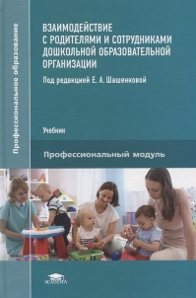 | Взаимодействие с родителями и сотрудниками дошкольной образовательной организации: учеб. для студ. учреждений сред. проф. образования / [Е.А. Шашенкова, Н.Ю. Крюкова, Н.А. Воробьева, К.И. Чижова, Л.Б. Розова] ; под ред. Е.А. Шашенковой. – Москва : ИЦ «Академия». – 2020. – 256 с. | 13
 | Теоретические основы организации обучения в разных возрастных группах: учеб. для студ. учреждений сред. проф. образования / [Е.А. Шашенкова, Л.А. Першина, Н.А. Воробьева, и др.] ; под ред. Е.А. Шашенковой, Н.А. Воробьевой. – Москва : ИЦ «Академия». – 2020. – 288 с. | 13
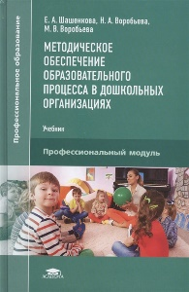 | Шашенкова Е.А.  Методическое обеспечение образовательного процесса в дошкольных организациях: учеб. для студ. учреждений сред. проф. образования / Е.А. Шашенкова, Н.А. Воробьева, М.В. Воробьева ; под ред. Е.А. Шашенковой. – Москва : ИЦ «Академия», 2019. – 272 с. | 13

